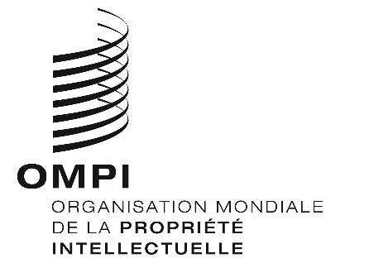
AVIS N° 20/2022
Protocole de Madrid concernant l’enregistrement international des marques
Nouveau Guide du système de Madrid
- La nouvelle version du Guide du système de Madrid (ci-après dénommé “guide”), qui est une refonte complète du précédent guide, est désormais disponible sur le site Web du système de Madrid.
- L’objectif du nouveau guide est de fournir des informations et des conseils pratiques aux propriétaires de marques souhaitant protéger leurs marques en dehors de leur marché national, ainsi que d’informer les offices de propriété intellectuelle qui sont membres du système de Madrid de leurs rôles et de leurs responsabilités dans le cadre de ce système.
- Le guide est divisé en quatre chapitres :
- Le chapitre premier présente le système de Madrid et contient des informations utiles pour tous ses utilisateurs, à savoir les déposants, les titulaires d’enregistrements internationaux, leurs mandataires et les fonctionnaires des offices de propriété intellectuelle de ses membres. Ce chapitre décrit les principaux avantages du système de Madrid et comprend des informations sur les questions de procédure telles que les modes de communication, le calcul des délais et le régime linguistique.
- Le chapitre II contient des informations pratiques pour les déposants et les titulaires sur tous les aspects du système de Madrid, tout au long du cycle de vie de l’enregistrement international. Ce chapitre guide les demandeurs et les titulaires tout au long de la procédure de dépôt et des diverses procédures et processus qui peuvent intervenir au cours du cycle de vie d’un enregistrement international, par exemple la désignation postérieure, le changement de titulaire, les modifications des coordonnées du titulaire et le renouvellement. Ce chapitre fournit également des informations sur les diverses communications que les offices des membres désignés peuvent envoyer.
- Le chapitre III donne des informations pratiques aux fonctionnaires des offices de propriété intellectuelle des membres du système de Madrid. Ce chapitre fournit des informations sur les deux rôles d’un office de propriété intellectuelle, à savoir celui d’office d’origine pour les demandes internationales et celui d’office d’un membre désigné, et comprend des informations sur la certification des demandes internationales, ainsi que sur les diverses décisions que ces offices de propriété intellectuelle peuvent rendre concernant l’étendue de la protection.
- Le chapitre IV contient des informations utiles pour les pays et les organisations intergouvernementales sur la façon de se préparer à devenir membre du système de Madrid, ainsi que sur le type de soutien que l’OMPI peut offrir aux nouveaux membres potentiels.
- Le guide, disponible en format PDF, permet aux lecteurs de naviguer entre les sujets pertinents à l’aide de signets. Actuellement disponible en anglais, le guide sera prochainement traduit en français, arabe, chinois, espagnol et russe.
Le 31 mai 2022

Guide pour l’enregistrement international des marques en vertu du Protocole de Madrid.

